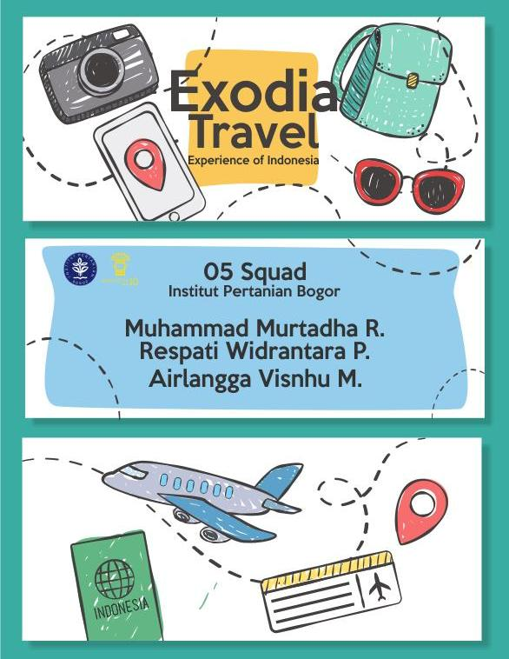

**EXODIA**

**LATAR BELAKANG (MASALAH / PELUANG)**

Indonesia merupakan negara dengan potensi pariwisata yang sangat luar biasa. Menurut data dari Kementrian Pariwisata RI, pada bulan april tahun 2016 saja tercatat sebanyak ”956.381” wisatawan mancanegara datang ke Indonesia, sedangkan pada bulan april 2017 tercatat sebanyak ”1.142.180” wisatawan. Hal ini menandakan bahwa sektor pariwisata masih menjadi salah satu ladang bisnis di Indonesia karena terus mengalami peningkatan tiap tahunnya.

Dengan meningkatnya jumlah wisatawan asing ,berdampak pula pada peningkatan perekonomian masyarakat indonesia. Namun, Indonesia sendiri belum sepenuhnya menaruh perhatian terhadap para wisatawan asing yang baru datang atau baru pertama kali menginjakkan kaki ke Indonesia. Hal ini terbukti dari belum adanya sebuah aplikasi TourGuide yang menaungi seluruh wilayah di Indonesia. Aplikasi TourGuide yang ada sekarang hanya menjelaskan sebuah daerah/wilayah di indonesia, tracknya dan cara untuk kesana. Beberapa aplikasi tour hanya memberikan kemudahan dalam memesan tiket transportasi maupun hotel. Belum ada aplikasi yang secara lengkap memberikan pengalaman layaknya bermain Game saat berwisata.

Selain itu, para wisatawan mancanegara yang baru pertama kali berwisata ke daerah di Indonesia sering kali tidak mendapatkan transparansi harga maupun tertipu pada saat berbelanja produk lokal atau jasa selama berwisata di Indonesia. Hal ini tentunya dapat merugikan para wisatawan asing maupun pelaku usaha pariwisata di Indonesia.

**EXODIA** merupakan sebuah solusi berupa aplikasi TourGuide yang memberikan pengalaman menarik dalam berwisata dan mengenal daerah-daerah di Indonesia . Aplikasi ini akan menuntun wisatawan asing dalam berwisata dengan sensasi layaknya bermain sebuah permainan / *Gamification*. Wisatawan dapat memilih track wisata untuk suatu daerah yang sesuai dengan budget, rating dan keinginan mereka. Setelah mereka memilih suatu daerah untuk di jelajah, sistem akan memberikan rekomendasi track wisata yang disajikan layaknya sebuah permainan yang memiliki *start, checkpoint dan finish*. Tidak hanya itu, dari rute yang dipilih itu pula wisatawan akan mendapatkan beberapa promo menarik dari tiap transaksi yang dilakukan di UKM ,restoran ,cafe ,tempat wisata ,hotel maupun akomodasi/transportasi yang terdapat pada rute **EXODIA**. Dengan berwisata melalui rute yang direkomendasikan oleh **EXODIA**  turis pasti mengenal “sejarah, kebudayaan, produk lokal serta keindahan alam yg ada di daerah tersebut”.

**VALUE PROPOSITION**

1. *Gamification and Adventure Travel App (New Experience)*

Salah satu daya tarik aplikasi kami adalah kami menyajikan aplikasi tour ini dalam bentuk *Gamification* dimana terdapat start , checkpoint dan finish pada daerah yang menjadi destinasi wisatawan asing . Dimana pada checkpoint wisatawan memperoleh kesempatan untuk mendapatkan token dan berbagai diskon menarik selama mengikuti rute yang kami rekomendasikan.

1. *Personal Traveling Asistance*

Membantu para traveller yang berwisata sendiri/personal dalam menentukan kemana dan bagaimana dia akan berwisata di daerah-daerah di Indonesia .

1. *Various Routes*

Rute yang menjadi rekomendasi kami bervariasi dan bisa disesuaikan berdasarkan budget, dan rating . Variasi pada rute tidak menghilangkan esensi utama dari aplikasi kami yaitu “Mengenal Daerah Destinasi Wisata” akan dapat mengenal daerah tersebut meskipun berwisata dengan rute yang berbeda dari yang lainnya

1. *Various Offers*

Aplikasi kami nantinya akan bekerja sama dengan UKM (usaha kecil menengah) ,restoran ,cafe ,tempat wisata ,hotel maupun akomodasi/transportasi yang terdapat pada rute. Para turis nantinya akan mendapatkan berbagai penawaran menarik dari beberapa *Key Partners* kami saat berwisata menggunakan rute yang kami rekomendasikan.

1. *Original Local Goods*

Maraknya penjual yang menjual barang-barang hasil tiruan membuat para wisatawan merasa khawatir untuk membeli hasil budaya lokal daerah destinasi wisata. Sedangkan para produsen atau pelaku budaya khususnya hasta karya menderita kerugian karena produk orisinilnya tersisih di pasar. Bagi para turis atau pembeli yang ingin membeli hasil budaya lokal (hasta karya) seperti barang seni, fashion, kerajinan, maupun desain tidak perlu merasa khawatir jika ingin membeli barang-barang orisinil. Denga berwisata melalui aplikasi EXODIA, para turis dapat membeli produk lokal di toko-toko maupun tempat pembuatan yang terdapat pada rute yang kami rekomendasikan.

1. *Opening Business Premises For Small to Medium Sized Businesses(UKM)*

UKM seperti tempat makan, penginapan, pemandian, pemancingan dll dapat memasang lokasi bisnisnya pada rute yang kami rekomendasikan pada para wisatawan yang tentunya membantu UKM meningkatkan pendapatan mereka.

**ANALISIS KOMPETITOR**

Setelah melakukan riset, kami menemukan salah satu aplikasi kompetitor yaitu GoogleTrips. Aplikasi GoogleTrips dapat diunduh dengan gratis oleh pengguna untuk menentukan rute wisata secara acak. Namun, GoogleTrips tidak memberikan sensasi ‘fun’ dalam penggunaan aplikasi dan tidak menjadi wadah bagi usaha lokal khususnya di Indonesia untuk mempromosikan produk atau jasanya secara transparan. Berdasarkan hal tersebut**,** poin-poin yang menjadi pembeda aplikasi kami dengan yang lain yaitu:

* Perjalanan wisata yang dikemas layaknya sebuah game atau permainan
* Transparansi harga produk atau jasa bagi wisawatan.
* Berbagai keuntungan seperti koin, diskon, voucher bisa didapat selama perjalanan wisata.
* Rute yang variatif dan merepresentasikan daerah tersebut.